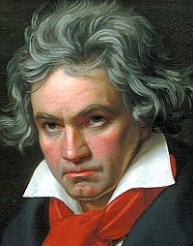 **Λούντβιχ βαν Μπετόβεν (**Βόννη 1770 – Βιέννη 1827)

**1**

**250** χρόνια από τη γέννηση του μεγάλου συνθέτη

**2020**

**1770**

Ήταν Γερμανός συνθέτης και πιανίστας της κλασσικής μουσικής. Μέχρι σήμερα θεωρείται ως **ένας από τους** **σπουδαιότερους συνθέτες όλων των εποχών**, γι’ αυτό και αποκαλείται ως ο **«Τιτάνας» της Μουσικής.**

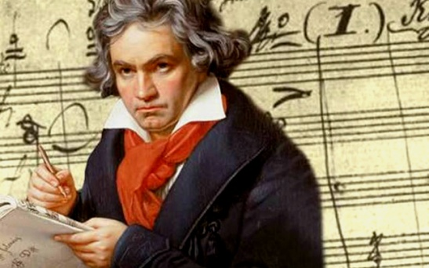

Από τις γνωστότερες συνθέσεις του είναι:

* οι **9**[**συμφωνίες**](https://el.wikipedia.org/wiki/%CE%A3%CF%85%CE%BC%CF%86%CF%89%CE%BD%CE%AF%CE%B1_(%CE%BC%CE%BF%CF%85%CF%83%CE%B9%CE%BA%CE%AE)),
* τα κονσέρτα για πιάνο, το κονσέρτο για βιολί,
* οι 32 [σονάτες για πιάνο](https://el.wikipedia.org/wiki/%CE%A3%CE%BF%CE%BD%CE%AC%CF%84%CE%B1_%CE%B3%CE%B9%CE%B1_%CF%80%CE%B9%CE%AC%CE%BD%CE%BF),
* τα 16 [κουαρτέτα εγχόρδων](https://el.wikipedia.org/wiki/%CE%9A%CE%BF%CF%85%CE%B1%CF%81%CF%84%CE%AD%CF%84%CE%BF_%CE%B5%CE%B3%CF%87%CF%8C%CF%81%CE%B4%CF%89%CE%BD),
* μία [όπερα](https://el.wikipedia.org/wiki/%CE%8C%CF%80%CE%B5%CF%81%CE%B1), με τίτλο [Φιντέλιο](https://el.wikipedia.org/wiki/%CE%A6%CE%B9%CE%BD%CF%84%CE%AD%CE%BB%CE%B9%CE%BF)
* το έργο για πιάνο **«Fur Elise»**

Ήδη από μικρή ηλικία επέδειξε το ταλέντο που είχε στη μουσική, με τον πατέρα του, Γιόχαν βαν Μπετόβεν να είναι ο πρώτος του δάσκαλος, μαζί με τον Κρίστιαν Γκότλομπ Νέεφε. Σε ηλικία 21 χρονών μετακόμισε στη [Βιέννη](https://el.wikipedia.org/wiki/%CE%92%CE%B9%CE%AD%CE%BD%CE%BD%CE%B7), όπου ξεκίνησε μαθήματα στο πλευρό του [Γιόζεφ Χάυντν](https://el.wikipedia.org/wiki/%CE%93%CE%B9%CF%8C%CE%B6%CE%B5%CF%86_%CE%A7%CE%AC%CF%85%CE%BD%CF%84%CE%BD). Στη Βιέννη έζησε μέχρι και το θάνατό του. Κατά το τέλος της δεύτερης δεκαετίας της ζωής του άρχισε να εξασθενεί η ακοή του, ώσπου αργότερα έγινε ολοκληρωτικά κωφός. Όταν έγραφε την 9η Συμφωνία, δεν άκουγε σχεδόν καθόλου και όμως μας έδωσε ένα αριστούργημα της κλασσικής μουσικής. Στην παρουσίαση της 9ης Συμφωνίας γνώρισε την αποθέωση από τους θεατές, οι οποίοι δεν πίστευαν πως ένας κωφός συνθέτης θα μπορούσε να γράψει τέτοια μουσική. (el.wikipedia.)



* Eπιλέγουμε **10 λέξεις** σημαντικές από τη ζωή και το έργο του Μπετόβεν και τις βάζουμε σε ένα δικό μας **κρυπτόλεξο,** όπως φαίνεται στην επόμενη σελίδα.
* Αν θέλουμε, το λύνουμε κιόλας χρωματίζοντας τις λέξεις που επιλέξαμε!

**Ώρα για παιχνίδι!**

|  |  |  |  |  |  |  |  |  |  |
| --- | --- | --- | --- | --- | --- | --- | --- | --- | --- |
|  |  |  |  |  |  |  |  |  |  |
|  |  |  |  |  |  |  |  |  |  |
|  |  |  |  |  |  |  |  |  |  |
|  |  |  |  |  |  |  |  |  |  |
|  |  |  |  |  |  |  |  |  |  |
|  |  |  |  |  |  |  |  |  |  |
|  |  |  |  |  |  |  |  |  |  |
|  |  |  |  |  |  |  |  |  |  |
|  |  |  |  |  |  |  |  |  |  |
|  |  |  |  |  |  |  |  |  |  |



Πόσο γρήγορα μπορείτε να βρείτε τις πιο κάτω 10 λέξεις από τη ζωή και το έργο του Λ. Β. Μπετόβεν μέσα από το κρυπτόλεξό μου;

**Oι 10 λέξεις που ψάχνουμε:**

1. **………………………………………**
2. **……………………………………….**
3. **……………………………………….**
4. **……………………………………….**
5. **……………………………………….**
6. **……………………………………….**
7. **………………………………………..**
8. **………………………………………..**
9. **…………………………………………**

**10.** ………………………………………..

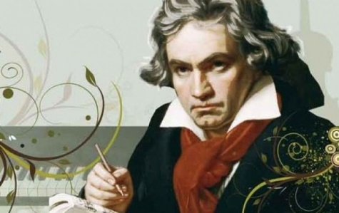

**Λούντβιχ Βαν Μπετόβεν:**

**ο «Τιτάνας της Μουσικής»**

**Η φιλαρμονική του Ρότερνταμ μένει σπίτι!**

**3**

Η φιλαρμονική (συμφωνική) ορχήστρα του Ρότερνταμ **«μένει σπίτι»** και εκτελεί διαδικτυακά την «Ωδή στη Χαρά» Πηγή: <https://safeYouTube.net/w/1Jd9>

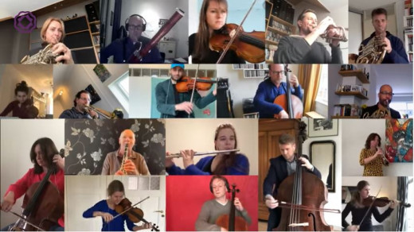

Με ένα βίντεο που γίνεται viral οι μουσικοί της φιλαρμονικής ορχήστρας του Ρότερνταμ εκτελούν, μαζί αλλά ο καθένας από την ασφάλεια του σπιτιού του, την «Ωδή στη Χαρά».    Στο βίντεο που έδωσαν στη δημοσιότητα, με τίτλο «Από εμάς για εσάς», συστήνονται ο καθένας ξεχωριστά στο διαδικτυακό τους κοινό και στη συνέχεια εμφανίζονται να εκτελούν το διάσημο έργo του Λ.Β.Μπετόβεν. Πηγή: [www.lifo.gr](https://www.lifo.gr/now/culture/275014/i-filarmoniki-toy-roterntam-menei-spiti-kai-ektelei-diadiktyaka-tin-odi-sti-xara)



Παρακολουθώ το βίντεο από την αρχή και καταγράφω τα μουσικά όργανα που αναγνωρίζω ταξινομώντας τα και στην ανάλογη κατηγορία.



|  |  |  |
| --- | --- | --- |
| **Έγχορδα** | **Ξύλινα Πνευστά** | **Χάλκινα Πνευστά** |
|  |  |  |
|  |  |  |
|  |  |  |
|  |  |  |
|  |  |  |

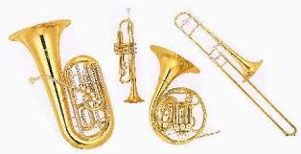

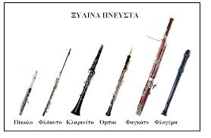

τρομπόνι

Τρομπέτα

Τούμπα

Γαλλικό κόρνο

τρομπέτα

τούμπα